รายงานผลการทดลอง Lab 05
Hormone → SO(2) CPG → Kinematic Walking
ผู้จัดทำ: .................................................... รหัสนักศึกษา: ........................... วันที่: ...........................
01 บทนำและวัตถุประสงค์
การทดลองนี้ศึกษาผลของการส่งสัญญาณฮอร์โมนเข้าสู่ SO(2) Central Pattern Generator (CPG) และแบบจำลองการเดินเชิงจลนศาสตร์ โดยเปรียบเทียบการควบคุมแบบค่าคงที่ แบบตอบสนองต่อสิ่งเร้าโดยตรง และแบบฮอร์โมนที่มีหน่วยความจำ เพื่อวิเคราะห์ความต่อเนื่องของคำสั่ง การเปลี่ยนความถี่ และระยะทางการเคลื่อนที่
02 แบบจำลองและวิธีดำเนินการ
ลำดับการทำงาน: Stimulus S → Controller → R_used → φ / Stride half → SO(2) CPG → Decoder → Kinematic Body โดยไม่มีการวัดแรงสัมผัสพื้นหรือ Feedback จาก Terrain กลับเข้าตัวควบคุม
กำหนด dt = 0.05 s, ระยะเวลาจำลอง 30 s, Warmup 10 s และ α = 1.10; S = 0 ในช่วง 0–10 s, S = 1 ในช่วง 10–20 s และ S = 0 ในช่วง 20–30 s. ใช้ φ = clamp(0.20 + 0.20R, 0.10, 0.45) rad และ stride half = clamp(0.055 + 0.010R, 0.040, 0.070) m
เงื่อนไข | ลักษณะ Controller | รายละเอียดสำคัญ
B0 | Fixed | R = 0 ตลอด
B1 | Direct | R = S ทันที
B2 | Hormone | Production .8; Clearance .6; Binding .2
B3 | Binding ablation | เหมือน B2 แต่ Binding = 0

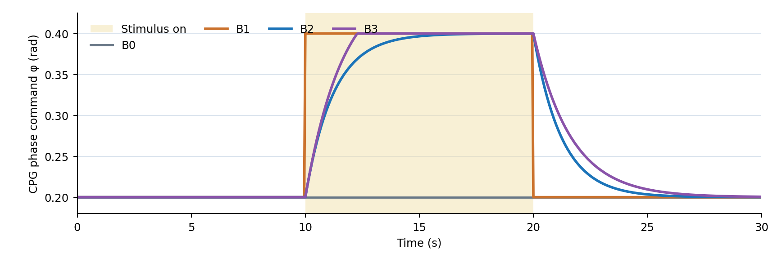
รูปที่ 1 คำสั่ง φ ที่ส่งเข้าสู่ CPG ในการทดลอง Comparison (ช่วงแรเงา = S เปิดที่ 10–20 s)
ผลจากกราฟแสดงว่า B1 เปลี่ยนคำสั่งแบบขั้นบันได ส่วน B2/B3 เปลี่ยนอย่างต่อเนื่องหลังสิ่งเร้าเริ่มและค่อย ๆ กลับสู่ค่าเดิมหลังปิดสิ่งเร้า สอดคล้องกับการมี Hormone State ที่สะสมค่าตามเวลา

03 ผลการเปรียบเทียบ B0–B3
แบบ | TV φ  (rad) | Max Δφ  (rad/step) | Latency  (s) | Recovery  (s) | On freq.  (Hz) | On dist.  (m) | รวม  (m)
B0 | 0.0000 | 0.0000 | N/A | N/A | 0.6249 | 0.7787 | 2.3327
B1 | 0.4000 | 0.2000 | 0.00 | 0.00 | 1.2684 | 1.8252 | 3.3775
B2 | 0.3998 | 0.0080 | 0.15 | 2.85 | 1.2028 | 1.7063 | 3.3826
B3 | 0.3995 | 0.0080 | 0.15 | 3.80 | 1.2258 | 1.7275 | 3.4601

ช่วง On คือเวลา 10–20 s; Frequency วัดจาก rising crossings ของเอาต์พุต CPG ภายในช่วงนั้น ส่วนระยะทางเป็นผลของแบบจำลอง Kinematic ไม่ใช่ค่าการเดินที่วัดจากหุ่นยนต์จริง
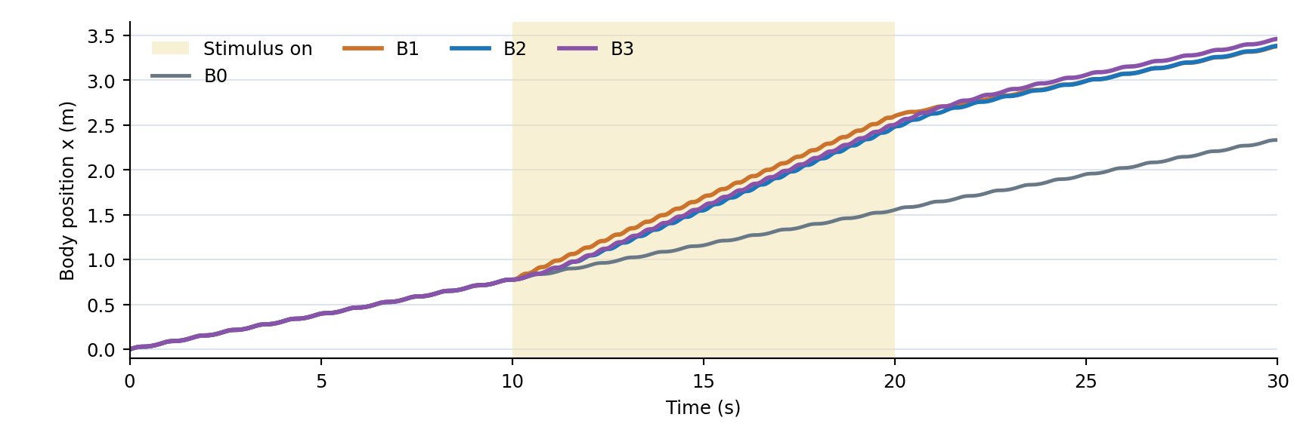
รูปที่ 2 ตำแหน่งลำตัวตามเวลาในแบบจำลอง Kinematic Walking (Comparison B0–B3)
04 วิเคราะห์ผลและสมมติฐาน
สมมติฐานที่ว่าฮอร์โมนช่วยลดการเปลี่ยนคำสั่งอย่างฉับพลันได้รับการสนับสนุน: Max Δφ ต่อขั้นของ B2 = 0.0080 rad เทียบกับ B1 = 0.2000 rad (ลดลง 96%) แต่ต้องแลกกับ Latency 0.15 s และ Recovery 2.85 s; B3 ฟื้นตัวช้ากว่า B2 (3.80 s) หลังตัด Binding ออก ส่วน TV φ ของ B1/B2 ใกล้กัน (0.4000 เทียบ 0.3998 rad) จึงไม่ควรอ้างว่า Total Variation ลดลงมาก
05 ทดลองเปลี่ยนหนึ่งปัจจัย: Phi-only
เงื่อนไข | On frequency (Hz) | On distance (m) | Total distance (m)
B1 • Both | 1.2684 | 1.8252 | 3.3775
B1 • Phi-only | 1.2684 | 1.5491 | 3.0993
B2 • Both | 1.2028 | 1.7063 | 3.3826
B2 • Phi-only | 1.2028 | 1.4672 | 3.1173

เมื่อคง stride half = 0.055 m แล้วปรับเฉพาะ φ ความถี่ของแต่ละเงื่อนไขไม่เปลี่ยน แต่ระยะทางรวมลดลง: B1 ลด 0.2782 m และ B2 ลด 0.2653 m เมื่อเทียบกับ Both mapping เป็นหลักฐานว่า Stride Modulation มีผลต่อระยะทางภายใต้แบบจำลองนี้

06 Fault handling และความปลอดภัย
ฉีดค่า Stimulus = NaN ที่เวลา 15.00 s หนึ่ง sample; ผลจริงจาก B2_intervals.csv พบว่า Fault = 1 และใช้ H_used = R_used = 0 ก่อนส่งคำสั่ง φ = 0.200 rad, stride half = 0.055 m โดย H หลังจบช่วง 15.05 s เท่ากับ 0 และสะสมกลับเป็น 0.040 ที่ 15.10 s. กลไกนี้เป็นการป้องกันระดับซอฟต์แวร์ ไม่ใช่หลักประกันว่าจะปลอดภัยเมื่อใช้กับมอเตอร์หรือหุ่นยนต์จริง
07 Contact Mini-lab: สัญญาณสัมผัสพื้นจำลอง
กรณี | Valid rows | MAE | Mean SIF | ความหมาย
Matched | 551 | 0.0000 | 0.0000 | ตรงกัน
Gain-offset | 551 | 0.1628 | ≈0 | Correlation ไม่บอก Offset
Mixed-delay | 551 | 0.2260 | 0.5000 | ความสัมพันธ์ต่างกันข้ามขา
All-inverted | 551 | 0.6314 | ≈0 | ทุกขากลับทิศทางเท่ากัน
Constant | 0 | 0.0000 | N/A | Variance = 0 → SI คำนวณไม่ได้
Fault | 501 | 0.0000 | 0.0000 | NaN กระทบ 50 rolling windows

Gain-offset มี SI สูงได้แม้ MAE ไม่เป็นศูนย์ เนื่องจาก Pearson correlation ไม่ตรวจความต่างของสเกลหรือ Offset; All-inverted มี SI ≈ −1 ทุกขา ทำให้ SIF ≈ 0 และ Release = 0.5. สำหรับ Constant ต้องรายงาน SI/SIF เป็น N/A ไม่ใช่ 0 เพราะสัญญาณไม่มีความแปรปรวน
08 ข้อจำกัดและสรุปผล
แบบจำลองนี้ใช้ Stimulus ตามกำหนดล่วงหน้าและการเดินเชิงจลนศาสตร์ ไม่มีข้อมูลแรงสัมผัสพื้นจริง พลศาสตร์ของลำตัว แรงเสียดทาน การลื่นไถล หรือพลังงานมอเตอร์; Contact Demo เป็นสัญญาณ Synthetic ที่ไม่ได้ป้อน Feedback กลับ CPG จึงไม่สามารถสรุป Stability, Harmony, Displacement ตามบทความอ้างอิง หรือยืนยันประสิทธิภาพการเดินบนพื้นขรุขระได้
สรุป: B2 ทำให้การเปลี่ยนคำสั่งต่อขั้นนุ่มนวลกว่า B1 แต่มีความหน่วงในการเริ่มตอบสนองและกลับสู่ค่าเดิม ผล Phi-only ช่วยแยกผลของความถี่กับระยะก้าว ขณะที่ Contact Mini-lab ชี้ให้เห็นว่าค่า Correlation/SIF อย่างเดียวอาจปกปิดความผิดปกติของสัญญาณได้ ผลทั้งหมดเป็นหลักฐานเฉพาะ Proposed Course Model ที่ใช้ในการทดลองนี้
09 ความสามารถทำซ้ำและแหล่งอ้างอิง
Python 3.11.9; ใช้คำสั่ง lab05.py --condition all --profile step --mapping both; lab05.py --mapping phi-only; lab05.py --condition all --profile fault; contact_demo.py (ใช้ py -3 นำหน้าบน Windows). หลักฐานอยู่ใน results/comparison, results/phi_only, results/fault และ results/contact (CSV, config, manifest, HTML report). ผลกราฟสร้างจาก CSV ของแบบจำลองเดียวกันที่รันซ้ำจากไฟล์โค้ดใน ZIP
อ้างอิง: Ngamkajornwiwat et al. (2020), “Bio-Inspired Adaptive Locomotion Control System for Online Adaptation of a Walking Robot on Complex Terrains,” IEEE Access, 8, 91587–91602. DOI: 10.1109/ACCESS.2020.2992794; และเอกสารรายวิชา Lab 05 README / SOURCES.md

